龙矿医院走进福尔 助力企业安全生产
安全高于一切，责任重于泰山。
2019年3月21日，为更好落实企业应急处置工作，提高广大员工安全生产意识，增强应对突发事故自救互救能力，山东福尔有限公司特别邀请龙口矿务局中心医院医护人员到我公司进行应急救护知识培训。
本次培训的主要内容是化学物质烧伤、烫伤以及电击伤、中毒的一般处理方法以及心肺复苏法，公司高度重视本次培训，专职安全员、各车间监护员以及分管领导积极参加培训。
培训中，医护人员讲解专业细致，参训人员学习认真、讨论热烈、操作积极，取得了良好的培训效果。
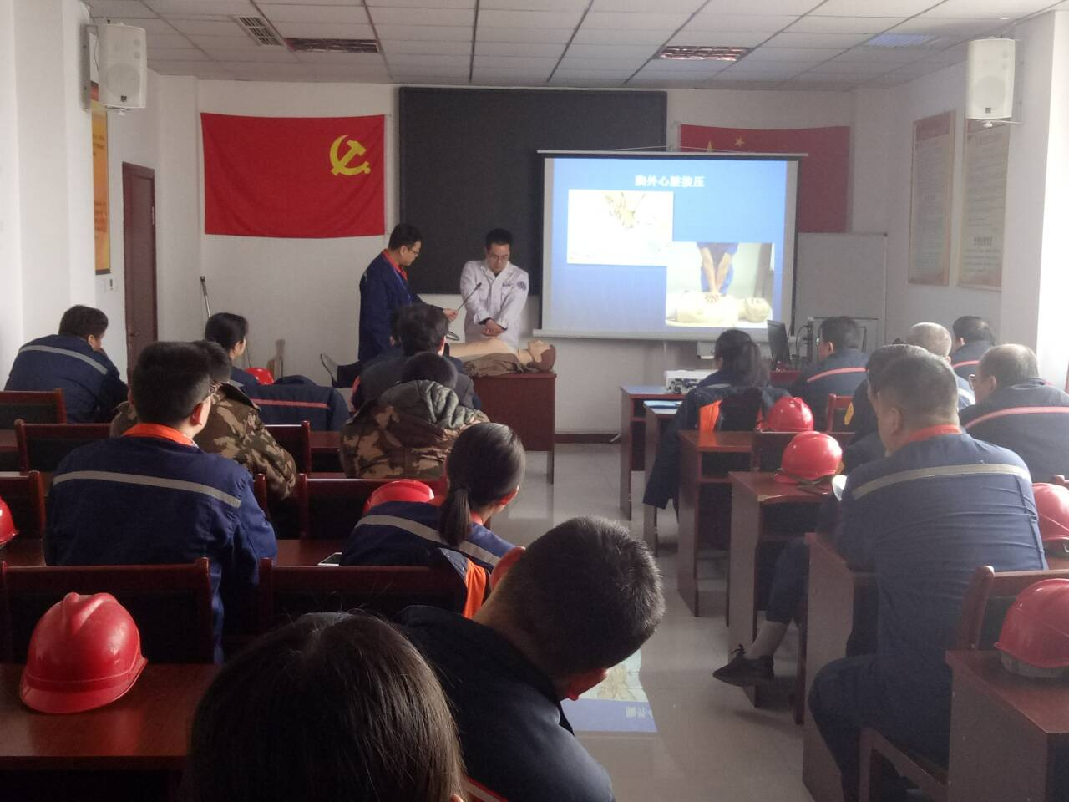
通过此次培训，参训人员对各种救护知识有了更加全面系统的了解，掌握了各类突发事件的处理方法和紧急救护的基本技能及防治措施，为今后公司的应急救援工作打下了坚实的基础。

